Простые соцветия
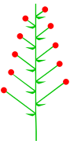Кисть. От общего цветоносного стебля отходят друг за другом отдельные цветки. У каждого цветка есть своя цветоножка. Представители: черемуха, капуста, ландыш, колокольчик, сурепка.
Колос. Похож на кисть, так как от стебля также отходя цветки друг за другом. Однако в отличие от кисти у цветков нет цветоножек. Представители: подорожник, ослинник.
Початок. Похож на колос. Однако цветочных стебель, от которого отходят цветки, утолщен. Таким образом ось соцветия получается достаточно мясистой. Представители: кукуруза, аир.
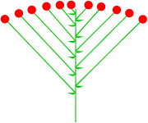Щиток. Как и у кисти от общего стебля отходят отдельные цветки на цветоножках. Однако в отличие от кисти у щитка нижние цветоножки более длинные, чем верхние. В результате все цветки вверху находятся на одном уровне. Представители: груша.
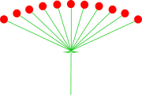Зонтик. Цветки располагаются приблизительно на одном уровне, как и у щетка. Хотя обычно более куполообразно. Однако в отличие от щитка цветоножки цветков растут из одной точки на цветоносном стебле. Представители: вишня, яблоня, первоцвет, чистотел.
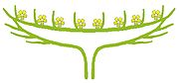Корзинка. У данного типа соцветия цветоносный стебель укорочен и утолщен. Если смотреть сверху, то имеет круглую форму. Цветки мелки, сидят рядом друг с другом. С внешней стороны соцветие окружено зелеными листочками, которые выполняют защитную функцию. Представители: подсолнечник, василек, одуванчик, астра.
Головка. Головка похожа на корзинку, но отличается от нее более круглым и утолщенным стеблем, на котором растут мелкие цветки. Также у головки нет защитных зеленых листьев по краю. Представители: клевер, люцерна.

Сложные соцветия
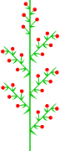Метелка. Такой тип соцветия представляет собой сложную кисть, то есть состоит из простых соцветий-кистей. От основного цветоносного стебля отходят друг за другом, как на кисти, стебельки второго порядка. А каждый такой стебелек сам представляет кисть, но уже простую. Представители: мятлик, овес, сирень.
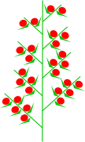Сложный колос. От главного цветоносного стебля отходят несколько колосков. Представители: пшеница, рожь, ячмень.
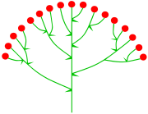Сложный щиток. От главного цветоносного стебля отходят стебельки как у щитка. От каждого такого стебелька растут уже свои цветоножки с цветками, формируя щиток, иногда корзинку. Представители: рябина, калина.
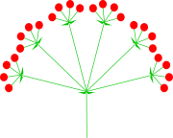Сложный зонтик. От основного цветоносного стебля в виде зонтика отходят стебельки второго порядка. На каждом таком стебельке в форме обычного зонтика сидят цветоножки с цветками. Представители: укроп, петрушка, морковь.

